Décoder les Médias et l’Info
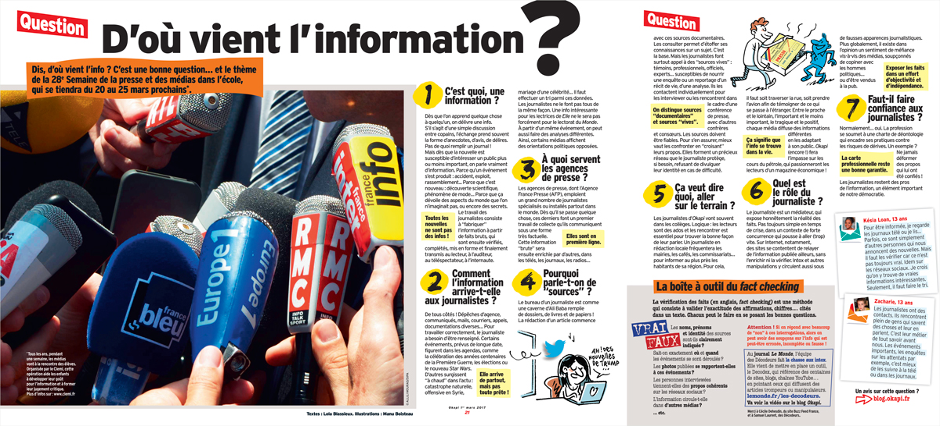

- Écris sous les 3 images suivantes les moyens par lesquels l’information est diffusée :
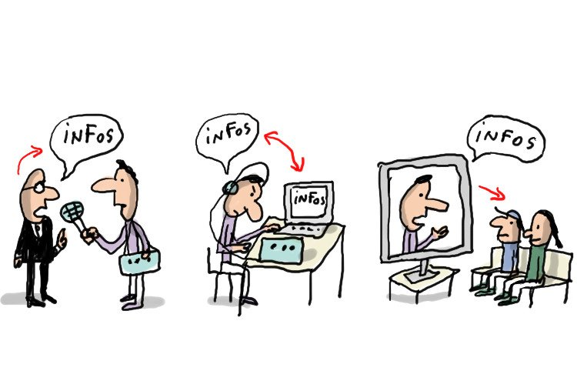
- Indique sous chaque image le métier de celui qui diffuse l’info :
/ 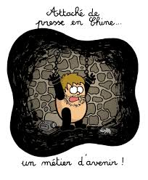
-------------------------------- -----------------------------------
- Écris le verbe à l’infinitif de chaque action des 3 personnages ci-dessous :
I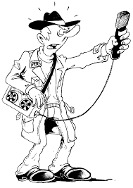

-------------------------- ------------------------------ -------------------------
- Indique en une phrase sur quoi s’appuient les journalistes quand ils ne sont pas sur le terrain :

-----------------------------------------------------------------------------------------------------------------
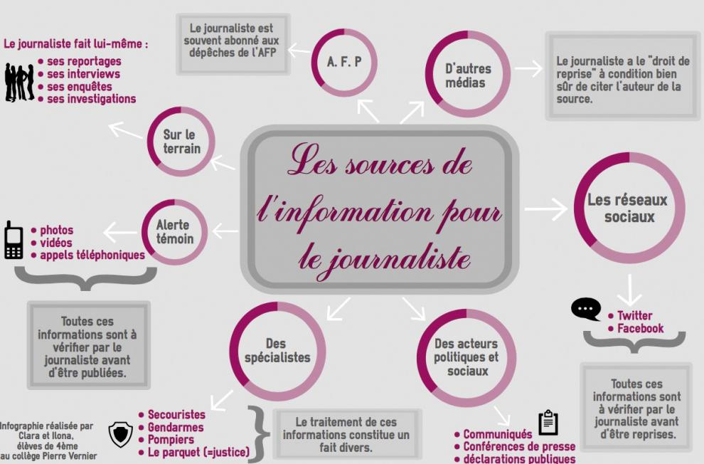
- À partir de là, comme dans la vidéo, quelle question pouvons-nous nous poser ?
Complète la question dans la bulle.
Mais d’où ___________________

- Les agences de presse sont une des principales sources d’informations.
Peux-tu en citer une : l’agence …

- Quel est le mot qui convient : écris-le sous l’image ou à la place des pointillés.
Réécris correctement le mot « rumeur » à la fin du texte.
Les journalistes travaillent en , ils se relaient jour et nuit pour surveiller le monde entier et être présents dès qu’il se passe un … quelque part, afin d’en informer les . Les
journalistes comptent aussi sur leurs contacts pour ne pas manquer un scoop ! Ils ont dans leurs contacts des scientifiques, des juges, des policiers ou des personnalités politiques.
Les réseaux sociaux tels que sont des sources inépuisables de
renseignements plus ou moins vrais. En effet, parfois pour se faire remarquer les gens racontent des . Certains disent aussi des bêtises car ils n’ont pas ce qu’ils écrivent. C’est
pour cela que le journaliste vérifie toujours ses sources auprès d’autorités officielles et même d’autres médias.
Quand il est … de lui, le journaliste peut écrire son … .

